ПРАЙС НА ПРОДУКЦИЮ ИЗ ВЫСОКОПРОЧНОГО МАТЕРИАЛА

ВОЗМОЖНОСТЬ ПОЛУЧЕНИЯ ЛЮБОГО ЦВЕТОВОГО РЕШЕНИЯ ПО ЖЕЛАНИЮ ЗАКАЗЧИКА. В ТОМ ЧИСЛЕ И МНОГОЦВЕТНЫХ КОМПАЗИЦИЙ, К ПРИМЕРУ, ИММИТИРУЮЩИЕ: «Янтарь», «Гранит», «Мрамор», «Змеевик», «Оникс», «Малахит» и т.д.

ВСЯ ПРОДУКЦИЯ ОБЛАДАЕТ ПРОТИВОСКОЛЬЗЯЩИМ ЭФФЕКТОМ, НЕ ЗАВИСИМО ОТ ТОГО, ГЛЯНЦЕВАЯ ПОВЕРХНОСТЬ ИЗДЕЛИЯ ИЛИ МАТОВАЯ, В ЛЮБЫХ ТЕМПЕРАТУРНЫХ И ПРИРОДНЫХ УСЛОВИЯХ.

ВЫСОКИЕ ПРОЧНОСТНЫЕ И ФИЗИКО-МЕХАНИЧЕСКИЕ ПОКАЗАТЕЛИ:
 | Наименование показателей | Ед. изм. | По требованиям ГОСТ 1760891 | Фактически
1 | Класс бетона изделий по прочности на сжатие | кг/см² | В22,5-В30 (300-450) | В45(min 600)
2 | Класс бетона по морозостойкости (в солях) | - | F 200 | F 600 и выше;3000 циклов
3 | Водопоглощение | % | 5 | 0,5-1%
4 | Истираемость (ГОСТ 13015.0) | г/см³ | 0,9-0,7 | 0,3г/м² в год  (При интенсивной нагрузке- проходимость 1000 чел. в сутки)
5 | Отклонение геометрических параметров: длина, ширина, толщина | мм | + 5 -5 | +- 1
6 | Цементно-водное отношение (ц/в) | % | 45 | 17-22
7 | Категория лицевой поверхности | - | А6 | А0
Используемая нами технология позволяет получать продукцию, выгодно отличающуюся по красоте, прочности и долговечности от "типичной" продукции представленной на российском рынке.

Ул. Телевизорная 1 стр.15
www.kevlarbeton.ru

цены в прайсе действительны на Февраль 2010 года

наименование  продукции | Вид  фото | Кол-во камней в комплекте,  размер камней | Единица измерения | Стоимость в рублях
Тротуарная плитка "Кирпичик" | 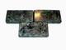 | Размер плитки 100 х 200 мм .  Толщина плитки 40 мм . | м2 | 330-420
Плитка тротуарная  «Бабочка» | 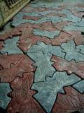 | Размер плитки 0,0741 кв.м | м2 | 350-450
Плитка тротуарная  «Форель» | 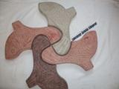 | Размер плитки 0,0604 кв.м | м2 | 400-500
плитка  «белое и черное» |  | Размер плитки 0,0499+0,0516 кв.м | м2 | 600
плитка «птица + рыба + черепаха» | 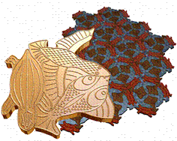 | Размер плитки 0,0672+0,0521+0,0556 кв.м | м2 | 600
плитка «два крылатых льва» | 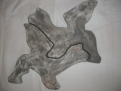 | Размер плитки 0,0609 кв.м | м2 | 350-450
плитка  «три птицы» | 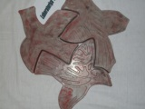 | Размер плитки 0,0373+0,0412+0,0433 кв.м | м2 | 600
плитка  «черепаха» | 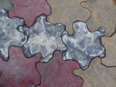 | Размер плитки 0,0956 кв.м | м2 | 350-450
плитка  «лягушки» | 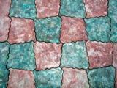 | Размер плитки 0,0612 кв.м | м2 | 350-450
плитка  «Пазлы» |  | Размер плитки 45см х 30см х 40мм (0,09кв.м) | м2 | 340-430
Концевики к плитке «Пазлы» | 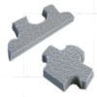 | 45см х 15см х 40мм  22,5см х 30см х 40мм  (0,09кв.м) | 2 шт./компл. | 200 за компл.
плитка  «Арабика» | 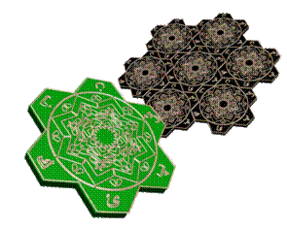 | Размер плитки 0,136 кв.м | 7,35 шт./м2 | 350-450
плитка  «Япония» | 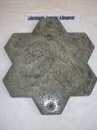 | Размер плитки 0,136 кв.м | 7,35 шт./м2 | 350-450
плитка  «Египет» | 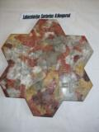 | Размер плитки 0,136 кв.м | 7,35 шт./м2 | 350-450
плитка  «Танец змей» | 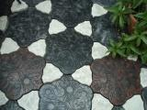 | Размер плитки 0,128 м2 | м2 | 400-500
Тротуарная плитка "40*40"  «Циновка» | 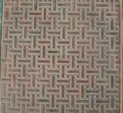 | Размер плитки 0,16 кв. м.  Толщина плитки 35 мм | 6,25 шт./м2 | 350-450
Тротуарная плитка "40*40"  «Стонхендж» | 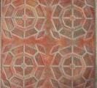 | Размер плитки 0,16 кв. м.  Толщина плитки 35 мм | 6,25 шт./м2 | 350-450
Тротуарная плитка "40*40"  «Львовский тротуар» | 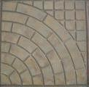 | Размер плитки 0,16 кв. м.  Толщина плитки 35 мм | 6,25 шт./м2 | 350-450
плитка  «Осень» | 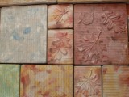 | Толщина плитки 35 мм | м2 | 400-500
Тротуарная плитка "40*40"  «Северное сияние» | 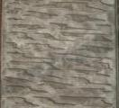 | Размер плитки 0,16 кв. м.  Толщина плитки 35 мм | 6,25 шт./м2 | 350-450
Тротуарная плитка "40*40"  «Самарканд» | 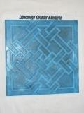 | Размер плитки 0,16 кв. м.  Толщина плитки 35 мм | 6,25 шт./м2 | 350-450
Тротуарная плитка "40*40"  «Роза ветров» | 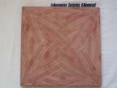 | Размер плитки 0,16 кв. м.  Толщина плитки 35 мм | 6,25 шт./м2 | 350-450
Тротуарная плитка "40*40"  «Булыжник» | 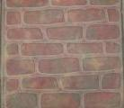 | Размер плитки 0,16 кв. м.  Толщина плитки 35 мм | 6,25 шт./м2 | 350-450
Тротуарная плитка "40*40"  «Шагрень» |  | Размер плитки 0,16 кв. м.  Толщина плитки 35 мм | 6,25 шт./м2 | 350-450
Тротуарная плитка "40*40"  «Лабиринт» | 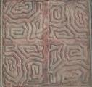 | Размер плитки 0,16 кв. м.  Толщина плитки 35 мм | 6,25 шт./м2 | 350-450
Тротуарная плитка "40*40"  «Спирали» | 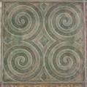 | Размер плитки 0,16 кв. м.  Толщина плитки 35 мм | 6,25 шт./м2 | 350-450
Тротуарная плитка "40*40"  Трансформер | 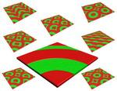 | Размер плитки 0,16 кв. м.  Толщина плитки 35 мм | 6,25 шт./м2 | 350-450
плитка  «Греция» | 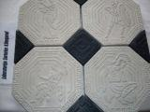 | Толщина плитки 35мм. в кв.метре 12 больших и 12  маленьких | 24 шт | 400-500
плитка  «Три воина» | 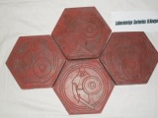 | Размер плитки  250х250 мм  Толщина плитки 36 |  | 400-500
плитка  «Греция большая» | 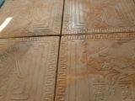 | Размер плитки  500х500 мм  Толщина плитки 50 Комплект 4 элемента | 4шт | 400-500
Тротуарная плитка "Мостовая" | 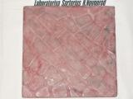 | Размер плитки  290х290 мм  Толщина плитки 30 Комплект 4 элемента | 11,89 шт./м2 | 330-420
Тротуарная плитка "Парковая" | 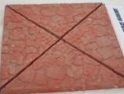 | Размер плитки  290х290 мм пара  Толщина плитки 20 Комплект 4 элемента | В одном м2 6 комплектов | 330-420
Тротуарная плитка 200х300х38 | 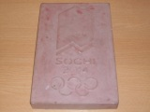 | 16 шт в 1м2 |  | 330-420
Тротуарная плитка 200х300х60 | 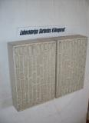 | 16 шт в 1м2 |  | 400-500
Тротуарная плитка "Круг" | 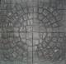 | Размер плитки  290х290 мм  Толщина плитки 30 Комплект 4 элемента | 11,89 шт./м2 | 330-420
Тротуарная плитка "Рваный камень" | 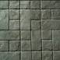 | Размер плитки  290х290 мм  Толщина плитки 30 | 11,89 шт./м2 | 330-420
Тротуарная плитка "Готика»" | 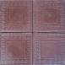 | Размер плитки  290х290 мм  Толщина плитки 30 | 11,89 шт./м2 | 330-420
Тротуарная плитка "Малый песчаник" | 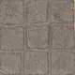 | Размер плитки  290х290 мм  Толщина плитки 30 | 11,89 шт./м2 | 330-420
Тротуарная плитка "Кирпич" | 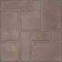 | Размер плитки  290х290 мм  Толщина плитки 30 | 11,89 шт./м2 | 330-420
Тротуарная плитка "Новый кирпич" | 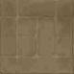 | Размер плитки  290х290 мм  Толщина плитки 30 | 11,89 шт./м2 | 330-420
Тротуарная плитка «Галька» | 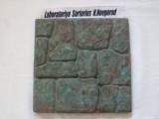 | Размер плитки  290х290 мм  Толщина плитки 30 | 11,89 шт./м2 | 330-420
Плитка тротуарная "Ларнака" | 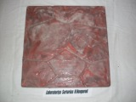 | Размер плитки  500х 500 мм  Толщина плитки 50мм | 4 шт./м2 | 350-450
плитка тротуарная "Шагрень" |  | Размер плитки  500х 500 мм  Толщина плитки 50 | 4 шт м2 | 350-450
"Черепаха" | 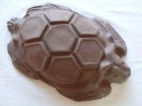 |  | шт | 400
"Крокодил" |  |  | шт | 800
Плитка тротуарная "Большой песчаник" | 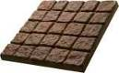 | Размер плитки  500х500 мм  Толщина плитки 50 | 4 шт./м2 | 350-450
Брусчатка «Веер» | 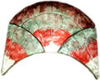 | Толщина плитки 50 | 9шт./м2 | 350-450
Брусчатка "Каменный цветок" | 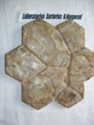 | Размер 1 шт 0,086 м2 | 11,5 шт/м2 | 350-450
Брусчатка "Каменная роза" | 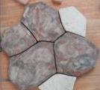 | Комплект состоит  из 6 камней.  Комплект составляет  0, 35 м2 .  Толщина плитки 40 мм | 2,2 ком./м2 | 350-450
плитка "Монарх" | 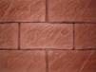 | Размер плитки 420 х 210 мм .  Толщина плитки 35 мм . | 11,3 шт./м 2 | 350-450
Брусчатка "Старый Арбат" | 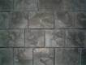 | Комплект состоит из 2 камней различной фактуры  Размер  1)160х200мм–4эл. 2)160x140мм-4эл.  Толщина плитки 40 мм | 18 компл / м2 | 350-450
Ступень №1  «Гладкая» | 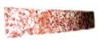 | 1250х320х35 комплект  С подступенником | 1пог м. | 350-450
Ступень №2  «С прорезью» | 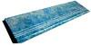 | 1200х320х35 комплект с подступенником | 1пог м. | 350-450
Ступень №3  «С косичкой» | 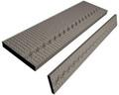 | 1250х320х35 комплект с подступенником | 1пог м. | 350-450
Ступень №4  «С косичкой» | 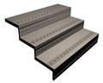 | 1800х400х40 без подступенника | 1пог м. | 350-450
Ступень №6  «С прорезью» |  | 1500х320х35 –комплект с подступенником | 1пог м. | 350-450
Бордюр | 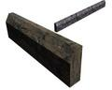 | Размер 1000х200х7 | шт | 500  шт.
Бордюр |  | Размер 600х200х4 | шт | 250
Водосток | 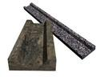 | Размер 600х200х4 | шт. | 250.
Бордюр | 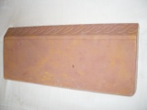 | Размер 500х200х4 | шт. | 80-120
Водосток | 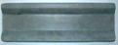 | Размер 500х150х4 | шт. | 80-120
Водосток | 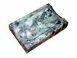 | Размер 255х155х6 | 1 шт | 125 р. шт.
Банан | 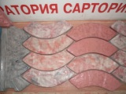 | Размер 340х10х25 | 37шт./м2 | 350-450
Бордюр для плитки Банан | 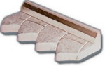 | Размер 420х200х25 | 1 шт. | 250 р. шт.
Тротуарная плитка «Чешуя» | 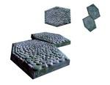 | Размер 245х370х35 | 11,49шт./м2 | 350-450
Тротуарная плитка «Топорики» | 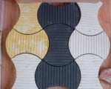 |  |  | 350-450
Тротуарная плитка «Газонная» | 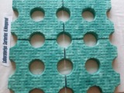 | Размер 260х260х35 | м2 | 450
"Следы великана" | 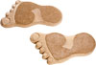 | Комплект - пара следов.  Размер одного следа  570 х 300 мм  Толщина плитки 45 мм | 7,5 шт./1м2 | 200
Трот. плитка «Катушка» | 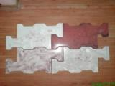 | Размер плитки:  550х250х40 | м2 | 350-450
Трот. плитка «Клевер» | 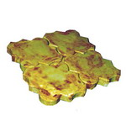 | Размер плитки:  530х470х40 | м2 | 350-450
Трот. плитка «Московская малая» | 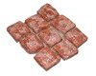 |  | 10,5шт./м2 | 350-450
Эксклюзив «Монеты Мира» | 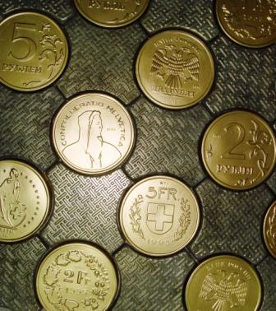 |  |  | 400-600
Трот. плитка «Московская большая» | 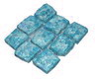 |  | 4,7шт./м2 | 650
Фасадный камень

Наименование  продукции | Вид  фото | Кол-во камней в комплекте,  размер камней | Единица измерения | Стоимость в рублях
Ленинградский камень | 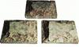 | Размеры 150мм х 200мм Толщина камня 20мм | м2 | 800
Бессер Z малый | 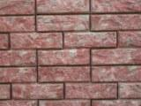 | 10х25 в блоке 3 шт |  | 800
Арбат | 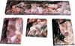 | Размеры 100мм х 160мм Толщина камня 30мм | м2 | 800
Мостовой камень | 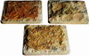 | Размеры 150мм х 200мм Толщина камня 30мм | м2 | 800
"Большой песчаник" | 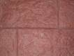 | 2 камня 600х300,  Толщина камня до35 мм. | 5,55 шт./ м2 | 800
«Голыш» |  | 2 камня 600 x300, Толщина камня до35 мм. | 5,55 шт./ м2 | 800
«Скиф» | 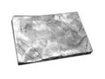 | 1 камень 290 x 190, Толщина камня до35 мм. | 18,14 шт./м2 | 800
«Английский большой» | 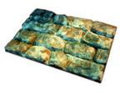 | 1 камень 580 x 385, Толщина камня до35 мм | 4,47 шт./м2 | 800
«Большой известняк» | 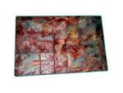 | 1 камень 580 x 385, Толщина камня до35 мм | 4,47 шт./м2 | 700
«Панель скол» | 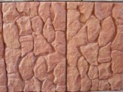 | 1 камень 580 x 385, Толщина камня до35 мм | м2 | 700
«Руст» | 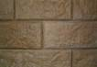 | Комплект состоит из 5 камней различной фактуры. -1камень200 x 200 -4 камня400 x 200 Толщина камня до35 мм. | 12,5 шт./ м2 | 850
"Грузинский кирпич" | 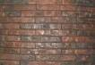 | Комплект состоит из 8 камней различной фактуры.  Размер камня 300х50.  Толщина камня до30 мм. | 67 шт./ м2 | 1000
"Бельгийский кирпич" | 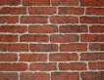 | Комплект состоит из 8 камней различной фактуры.  Размер камня 210х65.  Толщина камня до 20 мм. | м2 | 950
"Гладкий кирпич" | 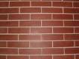 | Комплект состоит из 1 камня.  Размер камня 195х55.  Толщина камня до20 мм. | м2 | 850
"Английский кирпич" | 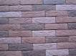 | Комплект состоит из 8 камней различной фактуры.  Размер камня 230х60.  Толщина камня 10 мм. | м2 | 850
"Известняк" | 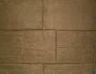 | Комплект состоит из 4 камней.  Размер камня 255 x455  Толщина камня до 25 мм. | м2 | 800
"Ростовский камень" | 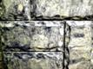 | Комплект состоит из 5 камней различной фактуры. -1камень200 x 200 -4 камня 400 x200 Толщина камня до 35 мм | м2 | 600
"Доломит" | 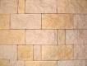 | Комплект состоит из 7 камней различной формы и фактуры:  -3 камня 135х285  -1камень135х215  -1камень 135 х 135 1камень 135 x70. Толщина камня до 5мм. | м2 | 650-750
«Франция» | 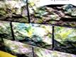 | Комплект состоит из 8 камней различной фактуры.Размер камня 200х100.Толщина камня до25мм. | м2 | 800-1000
"Галька" | 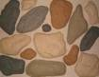 | Комплект состоит из 22 камней различной формы.  Размер комплекта (с учётом кладочного шва) 800 х 760.  Толщина камня до35 мм. | м2 | 700-800
«Галька речная» | 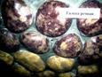 | Комплект состоит из 15 камней различной формы.  Размер комплекта (с учётом кладочного шва) 800 х 760.  Толщина камня до35 мм. | м2 | 700-850
«Старая крепость» | 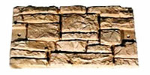 | Комплект состоит из плиты 600 х 300 х 35 и вставышей к ней. Толщина камня до35 мм. | м2 | 600
"Скол" | 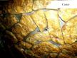 | Комплект состоит из 26 камней различной формы.  Толщина камня до25 мм. | 65 шт. /м2 | 800
Колотая грань | 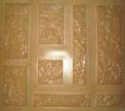 | 8 камней различной фактуры  1-160х80, 1-375х80,  1-535х80, 1 -160x160,  2-270x160,1-375x160,  1-535x160  толщиной 25 мм | 1 м2 | 800
«Балканский» | 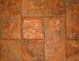 | Комплект состоит из 5 камней различной фактуры. -1камень200 x 200 -4камня400x200 Толщина камня до 35 мм | 12,5 шт./м2 | 700-900
Древняя мозаика | 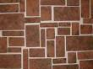 | Комплект состоит из 26 камней различных форматов и фактуры | 1м2 | 850-1100
Обрамление окна | 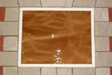 | Обрамление окон и  дверей | 19 камней толщиной 35 мм | 1100 компл.
Заборы
Наименование  продукции | Вид  фото | Размер секции | Единица измерения | Стоимость в рублях
Заборная секция №001 |  | 1800х500х40 | 1 шт. | 400-500
Заборная секция №002 |  | 1800х500х40 | 1 шт. | 400-500
Заборная секция №003 |  | 2000х500х40 | 1 шт. | 400-500
Заборная секция №004 |  | 2000х500х40 | 1 шт. | 400-500
Заборная секция №005 |  | 2000х500х40 | 1 шт. | 400-500
Заборная секция №006 |  | 2000х500х40 | 1 шт. | 400-500
Заборная секция №007 |  | 2000х500х40 | 1 шт. | 400-500
Заборная секция №008 | 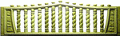 | 2000х500х40 | 1 шт. | 400-500
Заборная секция №009 |  | 2000х500х40 | 1 шт. | 400-500
Заборная секция №010 | 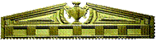 | 2000х500х40 | 1 шт. | 400-500
Заборная секция №011 |  | 2000х500х40 | 1 шт. | 400-500
Заборная секция №012 | 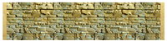 | 2000х500х40 | 1 шт. | 400-500
Столб Декоративный | 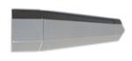 | 750х(110&180)х(55&90) | 1 шт. | 400-500
Столб с пазами 2 метра | 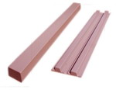 | 2000х140х160 | 1 | 450-550
Столб с пазами 2,8 метра |  | 2800х140х160 | 1. | 550-650
Накладка на столб малая | 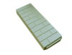 | 500х180х40 | 1 шт. | 175
Накладка на столб большая | 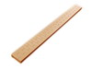 | 2000х180х40 | 1 шт. | 300

Камины
Наименование  продукции | Вид  фото | Размер | Единица измерения | Стоимость в рублях
Камин №1 | 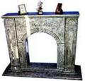 | 1500х1400х400 | 12 деталей  полн.компл | 10000
Камин №2 | 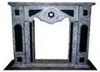 | 1500х1400х400 | 12 деталей  полн.компл | 10000
Камин №3 | 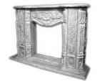 | 1500х1400х400 | 14 деталей полн.компл. | 10000
Панели

Наименование  продукции | Вид  фото | Размер секции | Единица измерения | Стоимость в рублях
Панель 100х50х6 | 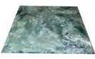 | 100х50х6 | 1 шт. | 850
Панель 200х300х6 |  | 200х300х6 | 1 шт. | 850
Панель 300х300х6 |  | 300х300х6 | 1 шт. | 850
Панель 400х400х8 |  | 400х400х8 | 1 шт. | 850
Панель 400х600х8 |  | 400х600х8 | 1 шт. | 850
Панель 500х500х8 |  | 500х500х8 | 1 шт. | 850
Панель 600х600х8 |  | 600х600х8 | 1 шт. | 850

Ритуальная тематика
аименование  продукции | Вид  фото | Размер | Единица измерения | Стоимость в рублях
Комплект №1 Крест | 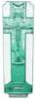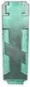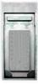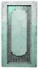 | В комплект входит четыре вида изделий. Крест перёд, крест зад, основание, цветочница. | 4 шт. | 14000
Комплект №2 Православный памятник | 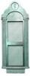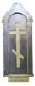 | В комплект входит три вида изделий. Лицевая часть, тыльная часть, цветочница. | 3 шт. | 12000
Комплект №3 Мусульманский памятник | 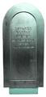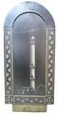 | В комплект входит три вида изделий. Лицевая часть, тыльная часть, цветочница. | 3 шт. | 12000
Комплект №4 | 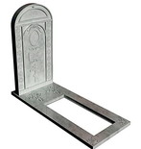 | В комплект входит два вида изделий. Лицевая часть, цветочница | 2 шт. | 4000
Комплект №5 | 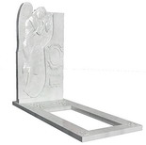 | В комплект входит два вида изделий. Лицевая часть, цветочница | 2 шт. | 4000

